Powiatowy Urząd Pracy
Rynek 27, 58–200 Dzierżoniów
tel.: /74/ 832 03 80, fax. /74/ 831 23 47
e-mail: sekretariat@pupdzierzoniow.pl,
www.pupdzierzoniow.pl

o sytuacji na rynku pracy
w powiecie dzierżoniowskim
w LISTOPADZIE 2010 roku

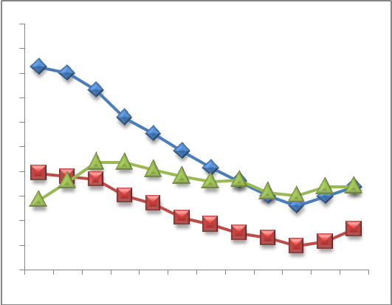
POWIATOWA STOPA BEZROBOCIA
NA KONIEC PAŹDZIERNIKA 2010 ROKU
OSIĄGNĘŁA POZIOM 21,7% /wykres 1/
to jest o 0,3 % mniej niż w poprzednim miesiącu
(22,0% na koniec września)
STANOWI ONA 175 % stopy wojewódzkiej,
189 % stopy krajowej,
PLASUJE POWIAT NA 6 miejscu w województwie,
43 w kraju.

STRUKTURA BEZROBOTNYCH

Na koniec listopada w ewidencji tutejszego urzędu pozostawało 7098 osób
(to jest o 89 osób więcej niż w poprzednim miesiącu) /wykres 2/.
Zarejestrowani pochodzą z gmin / tab. 1, wykres 3 /:
- m. Dzierżoniów 2 327 os.,
- m. Bielawa 2 122 os.,
- m. i g. Pieszyce 713 os.,
- g. Dzierżoniów 661 os.,
- m. Piława Górna 525 os.,
- g. Łagiewniki 413 os.,
- m i g. Niemcza 337 os.

Wśród zarejestrowanych /tab. 2, 3/:
- 49,3 % to kobiety,
- 76,0 % nie posiada prawa do zasiłku,
- 17,5 % zamieszkuje na wsi,
- 10,8 % to osoby dotychczas niepracujące.

Populacja osób będących w „szczególnej sytuacji na rynku pracy” /definicje - ustawa o promocji zatrudnienia
i instytucjach rynku pracy/, ukształtowała się na poziomie /tab.4/:

bez wykształcenia średniego | 60,6%
długotrwale bezrobotni | 46,4%
bez kwalifikacji zawodowych | 32,3%
powyżej 50 roku życia | 27,6%
bez doświadczenia zawodowego | 15,4%
do 25 roku życia | 16,8%
samotnie wychowujący co najmniej jedno dziecko do 18 roku życia | 9,8%
niepełnosprawni | 8,1%
kobiety, które nie podjęły zatrudnienia po urodzeniu dziecka | 6,8%
którzy po odbyciu kary pozbawienia wolności nie podjęli zatrudnienia | 2,4%
którzy ukończyli szkołę wyższą do 27 roku życia | 0,7%

BILANS BEZROBOTNYCH
/tab.5/

W listopadzie:
- zarejestrowano 1083 osób /wykres 4/,
z tego:
- kobiet 468,
- mężczyzn 615,

w tym:
- bez prawa do zasiłku 837,
- dotychczas niepracujących 110,
- po raz pierwszy 120,

  - wyłączono z ewidencji 994 osób /wykres 5/,
z tego:
- kobiet 452,
- mężczyzn 542,

w tym z tytułu:
- podjęcia pracy 456,
- braku gotowości do podjęcia pracy 231,
- dobrowolnej rezygnacji ze statusu 38,
- odmowy bez uzasadnionej przyczyny przyjęcia
propozycji odpowiedniego zatrudnienia lub innej
pracy zarobkowej, lub uczestnictwa w aktywnych programach rynku pracy 92,

- inne 177.

DYNAMIKA BEZROBOCIA

W listopadzie odnotowano wzrost bezrobocia
w stosunku do poprzedniego miesiąca o 89 osób.

/wykres przedstawia dynamikę bezrobocia w ciągu ostatnich 12 miesięcy
z wyznaczoną linią trendu/.

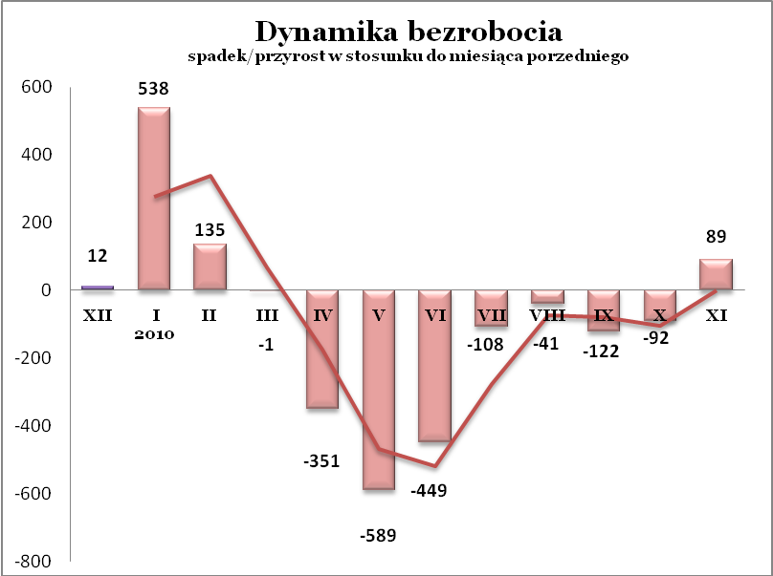

OFERTY PRACY

Do urzędu wpłynęło 132 oferty pracy, dotyczyły one stanowisk:

- handlowiec/sprzedawca 43,
- operator maszyn 19,
- robotnik budowlany 6,
- spawacz 6,
- szwaczka 5,
- pracownik gospodarczy 5,
- kierowca 4,
- mechanik samochodowy 3,
- prace biurowe 3,
- hydraulik 3,
- krawcowa 2,
- zootechnik 2,
- inne 31.

Na jeden zgłoszony wakat przypadało
54 zarejestrowanych bezrobotnych, podczas gdy rok wcześniej (listopad 2009) – 28 zarejestrowanych na jeden wakat.

REALIZOWANE PROJEKTY


"CHWYTAJ DZIEŃ"
REALIZOWANE DZIAŁANIA
(zgodnie z ustawą o promocji zatrudnienia i instytucjach rynku pracy)

 wyposażenie lub doposażenie stanowiska pracy - zrefundowanie podmiotowi prowadzącemu działalność gospodarczą kosztów wyposażenia lub doposażenia stanowiska pracy dla skierowanego bezrobotnego
/ kwota środków nie może być wyższa niż 6 – krotna wysokość przeciętnego wynagrodzenia/.

 jednorazowe środki na podjęcie działalności gospodarczej – bezzwrotna pomoc finansowa w rozpoczęciu działalności gospodarczej /kwota środków nie może być wyższa niż 6 – krotna wysokość przeciętnego wynagrodzenia/.

 staż - umożliwiający zdobycie doświadczenia zawodowego, nowych kwalifikacji, umiejętności zawodowych. Uczestnik stażu otrzymuje:
- stypendium w wysokości 120% zasiłku dla bezrobotnych;
- ubezpieczenie emerytalne, rentowe i wypadkowe;
- 2 dni wolne za każde 30 dni odbywania stażu;
- zaświadczenie o odbyciu stażu.

RUSZAJ Z NAMI NA RYNEK PRACY
ZAPRASZAMY !!!
- PUP Dzierżoniów– Rynek 27, parter, pokój nr 3A (szkolenia) i 5,

- Filia w Bielawie – ul. Wolności 109, parter, pokój nr 1.
WYDATKI FUNDUSZU PRACY
W 2010r. ze środków Funduszu Pracy wydano | 38 526,2 | tys. zł, z tego /wykres 7,8/:
 | [tys. zł] | %
formy obligatoryjne | 18 212,2 | 100,00%
zasiłki dla bezrobotnych | 17 464,3 | 95,89%
dodatki aktywizacyjne | 747,9 | 4,11%
 |  |  | liczba osób | w tym osoby niepełnosprawne
programy aktywizacji bezrobotnych | 19 435,5 | 100,00% | 4463 | 241
środki na podjęcie działalności gospodarczej | 5 493,3 | 28,27% | 283 | 5
staże | 6 796,0 | 34,98% | 1506 | 22
refundacja kosztów wyposażenia i doposażenia stanowisk pracy | 2 406,9 | 12,38% | 156 | 0
roboty publiczne | 3 141,1 | 16,16% | 596 | 6
prace interwencyjne | 127,3 | 0,65% | 57 | 0
koszty przejazdu, zakwaterowania | 173,7 | 0,89% | 513 | 0
szkolenia dla bezrobotnych | 530,8 | 2,73% | 704 | 80
stypendia szkoleniowe | 614,2 | 3,16% | 704 | 80
studia podyplomowe | 80,8 | 0,42% | 33 | 0
stypendia za okres studiów podyplomowych | 7,9 | 0,04% | 33 | 0
koszty badań lekarskich | 34,9 | 0,18% | 584 | 128
opieka nad dzieckiem do lat 7 | 14,4 | 0,07% | 27 | 0
stypendium z tyt. kontyn. nauki | 14,2 | 0,07% | 4 | 0
pozostałe wydatki | 878,5
Dzierżoniów, 20 XII 2010r.

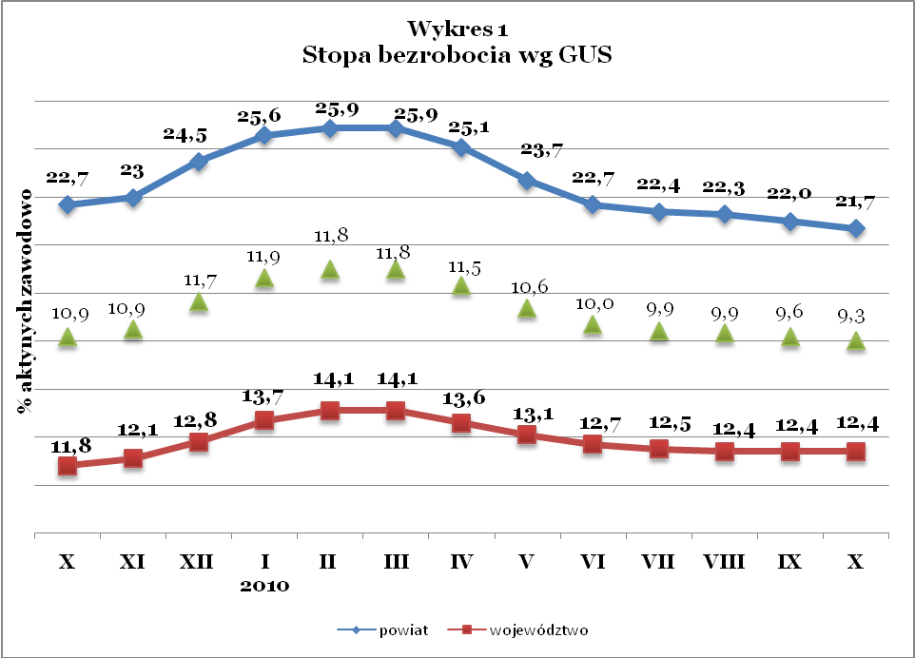

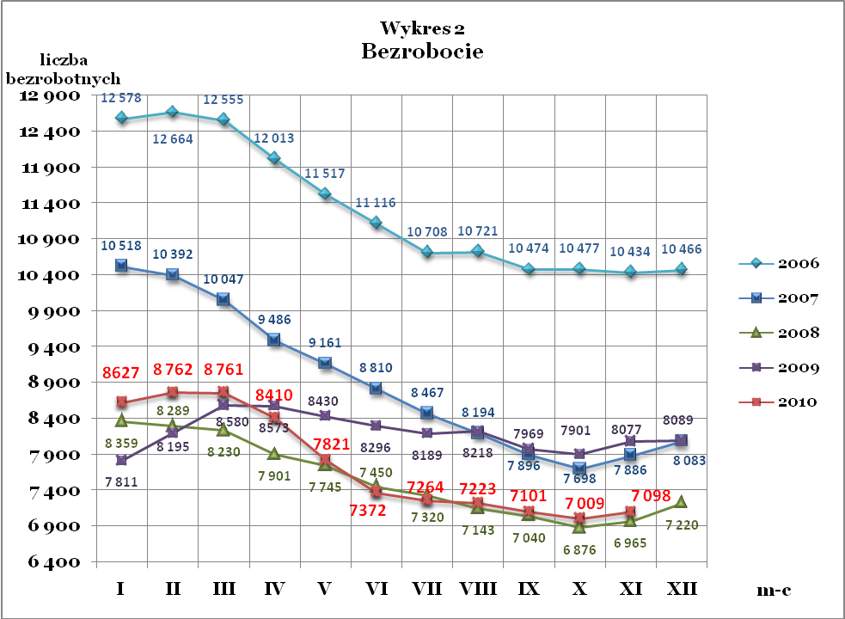
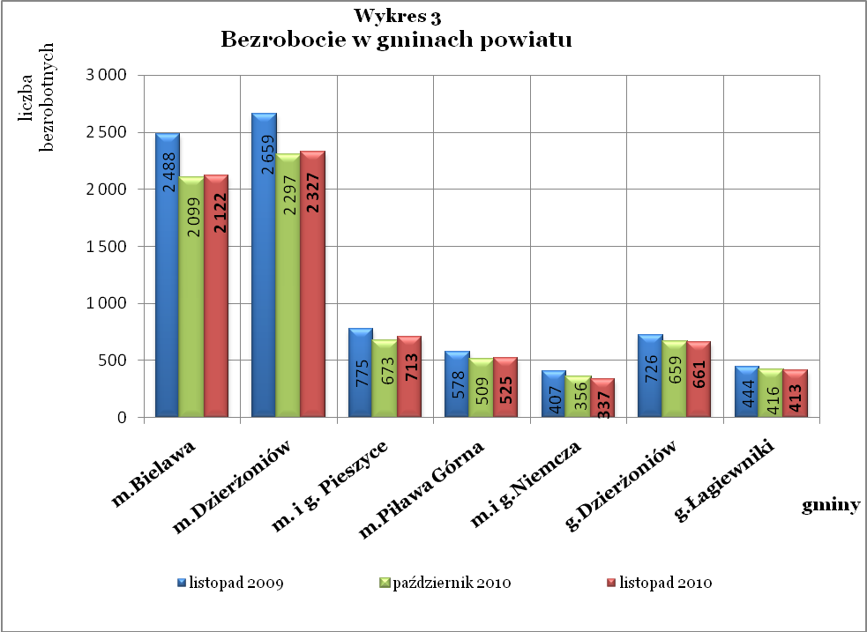

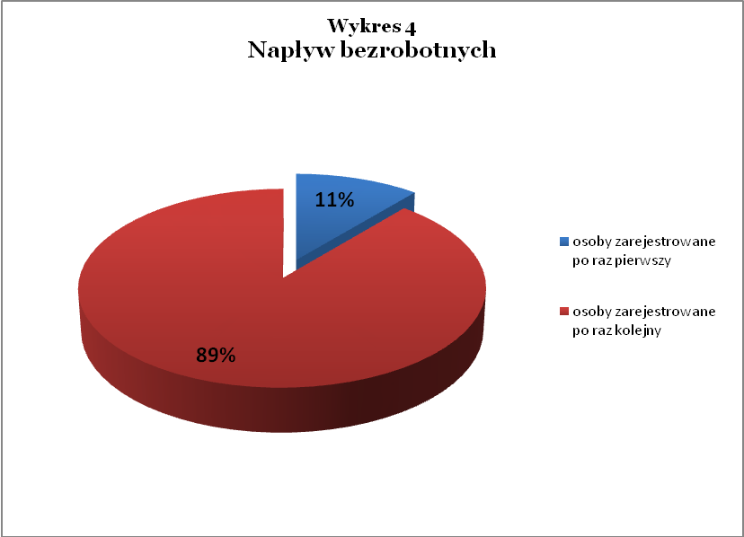

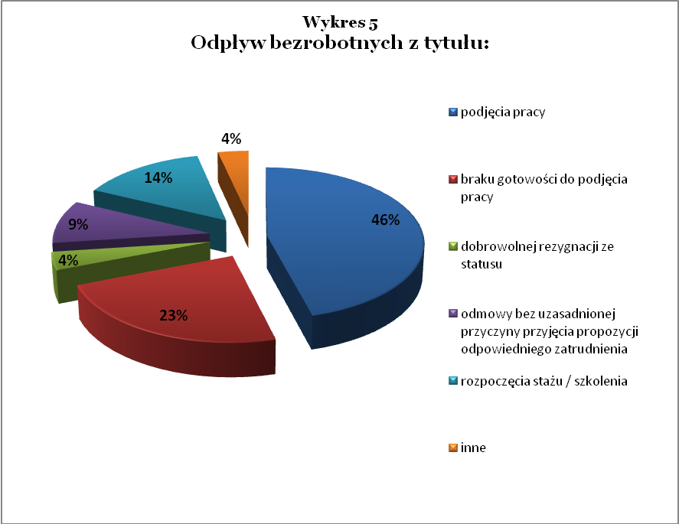

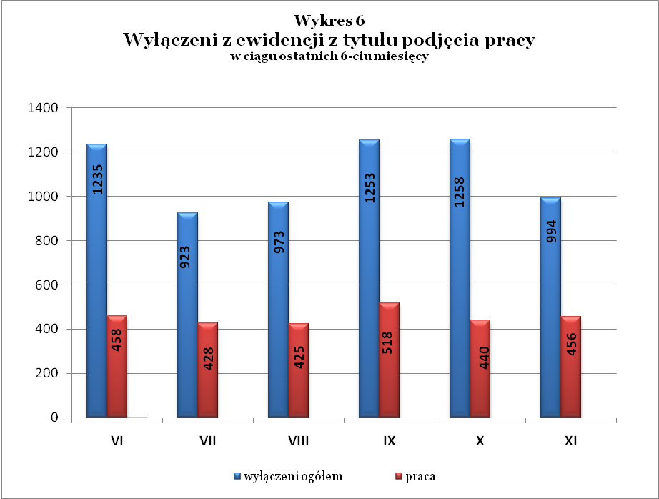

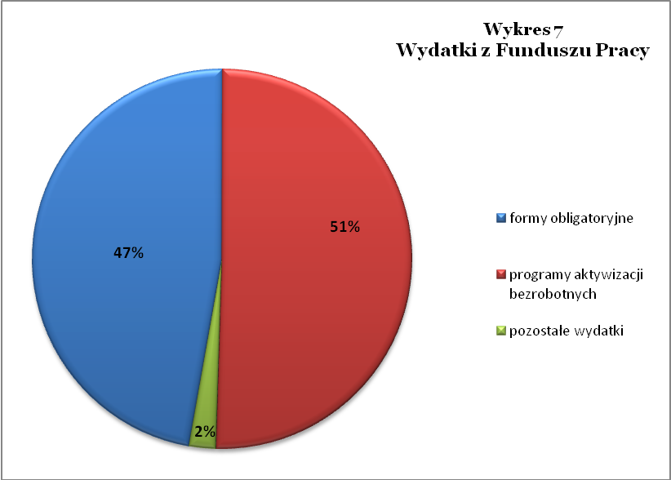

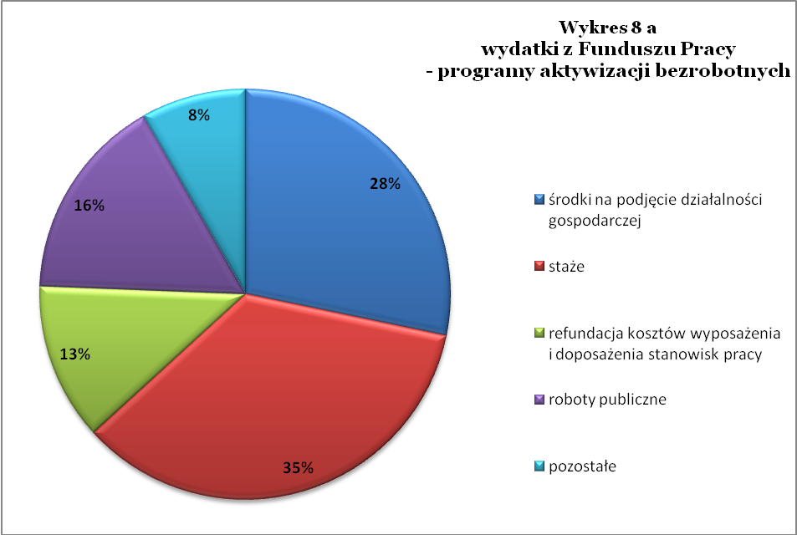

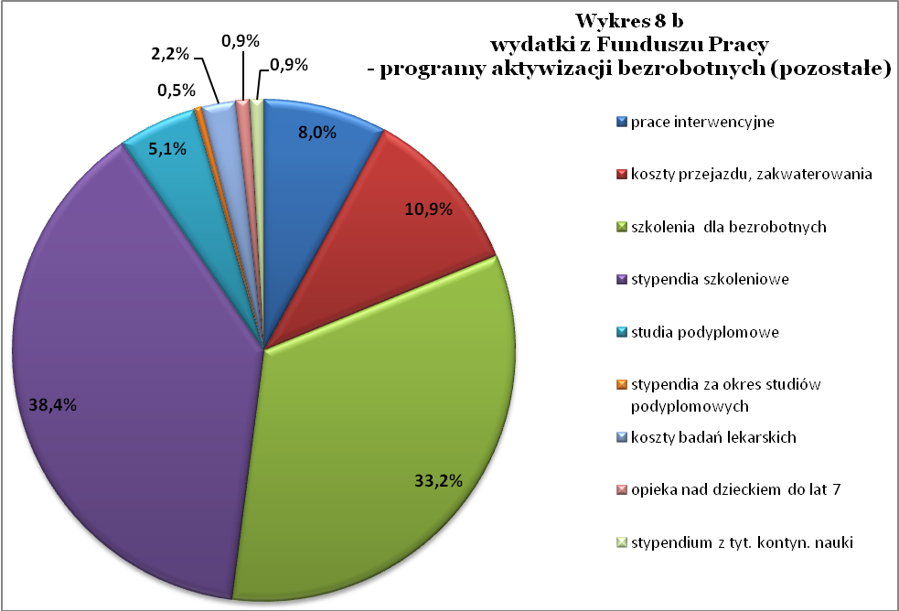

Tabela 1
Bezrobocie w gminach powiatu
gminy |  | liczba zarejestrowanych bezrobotnych |  |  |  |  |  | przyrost/spadek w listopadzie w stosunku do:
 |  |  |  |  |  |  |  | listopada 2009 |  |  |  | października 2010
 |  | XI 2009 |  | X 2010 |  | XI 2010 |  | ogółem |  | % |  | ogółem | %
m Bielawa | o | 2 488 |  | 2 099 |  | 2 122 |  | -366 |  | -14,7 |  | 23 | 1,1
m Bielawa | k | 1 163 |  | 1 026 |  | 1 024 |  | -139 |  | -12,0 |  | -2 | -0,2
m Dzierżoniów | o | 2 659 |  | 2 297 |  | 2 327 |  | -332 |  | -12,5 |  | 30 | 1,3
m Dzierżoniów | k | 1 304 |  | 1 143 |  | 1 179 |  | -125 |  | -9,6 |  | 36 | 3,1
m Pieszyce | o | 775 |  | 673 |  | 713 |  | -62 |  | -8,0 |  | 40 | 5,9
m Pieszyce | k | 376 |  | 329 |  | 350 |  | -26 |  | -6,9 |  | 21 | 6,4
m Piława Górna | o | 578 |  | 509 |  | 525 |  | -53 |  | -9,2 |  | 16 | 3,1
m Piława Górna | k | 264 |  | 247 |  | 233 |  | -31 |  | -11,7 |  | -14 | -5,7
m i g Niemcza | o | 407 |  | 356 |  | 337 |  | -70 |  | -17,2 |  | -19 | -5,3
m i g Niemcza | k | 185 |  | 175 |  | 168 |  | -17 |  | -9,2 |  | -7 | -4,0
g Dzierżoniów | o | 726 |  | 659 |  | 661 |  | -65 |  | -9,0 |  | 2 | 0,3
g Dzierżoniów | k | 367 |  | 348 |  | 338 |  | -29 |  | -7,9 |  | -10 | -2,9
g Łagiewniki | o | 444 |  | 416 |  | 413 |  | -31 |  | -7,0 |  | -3 | -0,7
g Łagiewniki | k | 234 |  | 215 |  | 207 |  | -27 |  | -11,5 |  | -8 | -3,7
Powiat | o | 8 077 |  | 7 009 |  | 7 098 |  | -979 |  | -12,1 |  | 89 | 1,3
 | k | 3 893 |  | 3 483 |  | 3 499 |  | -394 |  | -10,1 |  | 16 | 0,5

Tabela 2
Zmiany poziomu oraz dynamika bezrobocia
wyszczególnienie | liczba zarejestrowanych |  |  | przyrost/spadek w listopadzie  w stosunku do:
wyszczególnienie |  |  |  | XI 2009 |  | X 2010
wyszczególnienie | XI 2009 | X 2010 | X 2010 | ogółem | % | ogółem | %
1. bezrobotni - ogółem | 8 077 | 7 009 | 7 098 | -979 | -12,1 | 89 | 1,3
w tym: kobiety | 3 893 | 3 483 | 3 499 | -394 | -10,1 | 16 | 0,5
mężczyźni | 4 184 | 3 526 | 3 599 | -585 | -14,0 | 73 | 2,1
z prawem do zasiłku | 2 277 | 1 686 | 1 705 | -572 | -25,1 | 19 | 1,1
bez prawa do zasiłku | 5 800 | 5 323 | 5 393 | -407 | -7,0 | 70 | 1,3
dotychczas niepracujący | 939 | 835 | 770 | -169 | -18,0 | -65 | -7,8
zamieszkali na wsi | 1 366 | 1 231 | 1 241 | -125 | -9,2 | 10 | 0,8
2. poszukujący pracy | 71 | 69 | 67 | -4 | -5,6 | -2 | -2,9

Tabela 3
Bezrobotni bez prawa do zasiłku
gminy | liczba bezrobotnych |  |  | w tym bez prawa do zasiłku |  |  | % udział bezrobotnych bez prawa do zasiłku
gminy | XI 2009 | X 2010 | XI 2010 | XI 2009 | X 2010 | XI 2010 | XI 2009 | X 2010 | XI 2010
m Bielawa | 2 488 | 2 099 | 2 122 | 1 749 | 1 580 | 1 601 | 70,3 | 75,3 | 75,4
m Dzierżoniów | 2 659 | 2 297 | 2 327 | 1 947 | 1 729 | 1 779 | 73,2 | 75,3 | 76,5
m i g Pieszyce | 775 | 673 | 713 | 552 | 535 | 568 | 71,2 | 79,5 | 79,7
m Piława Górna | 578 | 509 | 525 | 389 | 386 | 370 | 67,3 | 75,8 | 70,5
m i g Niemcza | 407 | 356 | 337 | 288 | 270 | 247 | 70,8 | 75,8 | 73,3
g Dzierżoniów | 726 | 659 | 661 | 549 | 514 | 518 | 75,6 | 78,0 | 78,4
g Łagiewniki | 444 | 416 | 413 | 326 | 309 | 310 | 73,4 | 74,3 | 75,1
POWIAT | 8 077 | 7 009 | 7 098 | 5 800 | 5 323 | 5 323 | 71,8 | 75,9 | 75,0

Tabela 4
Struktura i bilans bezrobotnych zarejestrowanych w końcu miesiąca sprawozdawczego
Bezrobotni będący w szczególnej sytuacji na rynku pracy |  |  | liczba zarejestrowanych bezrobotnych |  |  |  | przyrost/ spadek  w porównaniu do miesiąca poprzedniego
 |  |  | X 2010 |  | XI 2010 | % ogółu | przyrost/ spadek  w porównaniu do miesiąca poprzedniego
Liczba bezrobotnych ogółem |  | o |  | 7 009 | 7 098 | 100% | 89
w tym: |  | k |  | 3 483 | 3 499 | 49,3% | 16
 | do 25 roku życia | o |  | 1 262 | 1 193 | 16,8% | -69
 | do 25 roku życia | k |  | 733 | 702 | 9,9% | -31
 | którzy ukończyli szkołę wyższą, do 27 roku życia | o |  | 52 | 50 | 0,7% | -2
 | którzy ukończyli szkołę wyższą, do 27 roku życia | k |  | 34 | 36 | 0,5% | 2
 | długotrwale bezrobotni | o |  | 3 212 | 3 296 | 46,4% | 84
 | długotrwale bezrobotni | k |  | 1 677 | 1 725 | 24,3% | 48
 | kobiety, które nie podjęły zatrudnienia po urodzeniu dziecka | k |  | 476 | 481 | 6,8% | 5
 | powyżej 50 roku życia | o |  | 1 911 | 1 956 | 27,6% | 45
 | powyżej 50 roku życia | k |  | 700 | 713 | 10,0% | 13
 | bez kwalifikacji zawodowych | o |  | 2 306 | 2 290 | 32,3% | -16
 | bez kwalifikacji zawodowych | k |  | 1 287 | 1 263 | 17,8% | -24
 | bez doświadczenia zawodowego | o |  | 1 168 | 1 091 | 15,4% | -77
 | bez doświadczenia zawodowego | k |  | 707 | 655 | 9,2% | -52
 | bez wykształcenia średniego | o |  | 4 214 | 4 298 | 60,6% | 84
 | bez wykształcenia średniego | k |  | 1 752 | 1 762 | 24,8% | 10
 | samotnie wychowujący co najmniej jedno dziecko do 18 roku życia | o |  | 695 | 699 | 9,8% | 4
 |  | k |  | 603 | 608 | 8,6% | 5
 | którzy po odbyciu kary pozbawienia wolności nie podjęli zatrudnienia | o |  | 178 | 171 | 2,4% | -7
 |  | k |  | 12 | 12 | 0,2% | 0
 | niepełnosprawni | o |  | 553 | 576 | 8,1% | 23
 | niepełnosprawni | k |  | 264 | 276 | 3,9% | 12

 |  | Tabela 5
Napływ i odpływ bezrobotnych
 | w y s z c z e g ó l n i e n i e |  | miesiąc sprawozdawczy |  |  | przyrost/spadek w porównaniu do:
 |  |  | 2009r. | 2010r.
 |  |  | XI | X | XI | XI 2009 | X 2010
 | 1. napływ bezrobotnych - ogółem |  | 1 004 | 1 166 | 1 083 | 79 | -83
 | w tym:
 | - kobiety |  | 447 | 507 | 468 | 21 | -39
 | - mężczyźni |  | 557 | 659 | 615 | 58 | -44
 | - z prawem do zasiłku |  | 299 | 209 | 246 | -53 | 37
 | - bez prawa do zasiłku |  | 705 | 957 | 837 | 132 | -120
 | - poprzednio pracujący |  | 873 | 1 003 | 973 | 100 | -30
 | - dotychczas niepracujący |  | 131 | 163 | 110 | -21 | -53
 | - niepełnosprawni |  | 52 | 88 | 78 | 26 | -10
 | - zamieszkali na wsi |  | 157 | 240 | 197 | 40 | -43
 | - zarejestrowani po raz pierwszy |  | 157 | 168 | 120 | -37 | -48
 | 2. odpływ bezrobotnych - ogółem |  | 828 | 1 258 | 994 | 166 | -264
 | w tym:
 | - kobiety |  | 404 | 609 | 452 | 48 | -157
 | - mężczyźni |  | 424 | 649 | 542 | 118 | -107
 | w tym m.in. z tytułu:
 | - podjęcia pracy |  | 356 | 440 | 456 | 100 | 16
 | - niepotwierdzenia gotowości do pracy |  | 228 | 378 | 231 | 3 | -147
 | - dobrowolnej rezygnacji ze statusu |  | 48 | 74 | 38 | -10 | -36

Tabela 6
Liczba osób niepełnosprawnych i poszukujących pracy zarejestrowanych w 2010 r.
 | miesiąc | liczba bezrobotnych | liczba osób | % | poszukujący pracy |  | %
 | miesiąc | ogółem w miesiącu | niepełnosprawnych | % | ogółem | w tym niepełnosprawni | %
 | styczeń | 8 627 | 618 | 7,16% | 68 | 31 | 0,79%
 | luty | 8 726 | 607 | 6,96% | 67 | 33 | 0,77%
 | marzec | 8 761 | 627 | 7,16% | 67 | 32 | 0,76%
 | kwiecień | 8 410 | 606 | 7,21% | 65 | 30 | 0,77%
 | maj | 7 821 | 567 | 7,25% | 71 | 32 | 0,91%
 | czerwiec | 7 372 | 540 | 7,33% | 77 | 37 | 1,04%
 | lipiec | 7 264 | 547 | 7,53% | 77 | 37 | 1,06%
 | sierpień | 7 223 | 546 | 7,56% | 77 | 40 | 1,07%
 | wrzesień | 7 101 | 539 | 7,59% | 73 | 34 | 1,03%
 | październik | 7 009 | 553 | 7,89% | 69 | 31 | 0,98%
 | listopad | 7 098 | 576 | 8,11% | 67 | 28 | 0,94%

